Minuta de Posición
Consulta Ciudadana
Fortalecimiento de la Asociatividad de las Personas con Discapacidad

I. Antecedentes de la actividad

Fecha: Viernes 20 de julio de 2012.

Lugar: Hotel Neruda, Avda. Pedro de Valdivia N°164, comuna de Providencia.

Participantes: Representantes de organizaciones de personas con discapacidad y de sus familiares.

Organiza: Servicio Nacional de la Discapacidad, SENADIS.
Objetivo: Conocer las opiniones, sugerencias y propuestas de representantes de organizaciones de la sociedad civil, que contribuyan al fortalecimiento de la asociatividad de las personas con discapacidad y que puedan ser consideradas durante el diseño, ejecución y evaluación de iniciativas que desarrolle SENADIS sobre esta materia.
II. Introducción
Durante el año 2012, el Servicio Nacional de la Discapacidad realizará cuatro consultas ciudadanas sobre diversas materias de interés, para conocer la opinión de los usuarios, beneficiarios y/o ejecutores de los programas del Servicio, de representantes de organizaciones de personas con discapacidad, de sus familiares y de entidades que trabajan en favor de sus derechos y, en general, de la comunidad.
La implementación de este mecanismo de participación ciudadana tiene por objeto dar cumplimiento a lo dispuesto en la Convención de las Naciones Unidas sobre los Derechos de las Personas con Discapacidad, instrumento que establece la obligación de celebrar consultas estrechas con las personas con discapacidad, a través de las organizaciones que las representan, en los procesos de adopción de decisiones sobre cuestiones relacionadas con las personas con discapacidad.

Además, con estas consultas ciudadanas se busca contribuir al ejercicio del derecho a la participación ciudadana en la gestión pública, establecido en la Ley de Bases Generales de la Administración del Estado y hacer efectivo el principio de Participación y Diálogo Social, consagrado en la Ley N°20.422 que Establece Normas sobre Igualdad de Oportunidades e Inclusión Social de las Personas con Discapacidad.
SENADIS, de conformidad con lo dispuesto en su Norma General de Participación Ciudadana, realizará el próximo viernes 20 de julio su primera consulta ciudadana del año, con el objeto de abordar el siguiente tema: Fortalecimiento de la Asociatividad de las Personas con Discapacidad.
III. Antecedentes de Contexto
Para lograr la plena inclusión social de las personas con discapacidad, mediante una efectiva igualdad de oportunidades, no sólo es necesaria la acción de las personas, consideradas individualmente, del Estado o de las organizaciones del sector privado, sino que también se requiere la participación e incidencia de las organizaciones representativas de las personas con discapacidad.
Sin embargo, las mismas barreras y dificultades que deben enfrentar las personas con discapacidad en ámbitos tales como el trabajo, la educación y el acceso al espacio físico, entre otros, también se manifiestan cuando ejercen su derecho a asociación y se unen con otras para procurarse mejores condiciones de vida y protección, promoción y difusión de sus derechos, a través de organizaciones de diverso tipo, incluyendo aquellas constituidas por sus familiares.
Las dificultades que experimentan estas organizaciones, además, afectan sus posibilidades de incidir en la agenda pública (por ejemplo, transmitiendo sus necesidades y propuestas a representantes del mundo político o autoridades y funcionarios públicos) y de cumplir sus propios objetivos (por ejemplo, colaborar con sus socios/as con discapacidad en el mejoramiento de sus condiciones de vida).
Lo anterior, es recogido por el Informe Mundial sobre Discapacidad de la Organización Mundial de la Salud, OMS, y del Banco Mundial, del año 2011, al señalar, dentro de los obstáculos discapacitantes, la falta de consulta y participación:
“Muchas personas con discapacidad están excluidas de la toma de decisiones en cuestiones que afectan directamente a su vida. Por ejemplo, donde las personas con discapacidad no pueden decidir y controlar cómo se les preste apoyo en sus hogares.”

Por ello, incluye dentro de sus recomendaciones, en particular, en la número 4 la necesidad de asegurar la participación de las personas con discapacidad:
“Las personas con discapacidad tienen a menudo perspectivas únicas acerca de su discapacidad y su situación. Al formular y poner en práctica políticas, leyes y servicios, hay que consultar con personas con discapacidad y lograr su participación activa. Las organizaciones de personas con discapacidad pueden necesitar procesos de generación de capacidades…”
“Las personas con discapacidad tienen derecho a controlar su vida, y, por tanto, deben ser consultadas sobre cuestiones que les incumban directamente, bien sea salud, educación, rehabilitación o vida comunitaria. Puede ser necesario apoyar la toma de decisiones para hacer posible que algunos individuos comuniquen sus necesidades y elecciones.”
Finalmente, dicho Informe propone medidas para las propias organizaciones de personas con discapacidad:
“■Apoyar a las personas con discapacidad para que sean conscientes de sus derechos, vivan de forma autónoma y desarrollen sus aptitudes.
■Representar las opiniones de sus miembros ante los proveedores de servicios y los responsables de tomar decisiones de los ámbitos internacional, nacional y local y abogar públicamente por sus derechos.
■Contribuir a la evaluación y vigilancia de los servicios, y colaborar con investigadores para apoyar investigaciones aplicadas que puedan contribuir al desarrollo de servicios.
■Fomentar la sensibilización y comprensión públicas acerca de los derechos de las personas con discapacidad; por ejemplo, mediante campañas y formación sobre discapacidad e igualdad.”
Con el objeto, por un lado, de reconocer el derecho de las personas con discapacidad y sus organizaciones a participar en las decisiones que se tomen sobre ellos y, por otra parte, de superar las dificultades que afectan a dichas organizaciones y promover la asociatividad , la Convención de las Naciones Unidas sobre los Derechos de las Personas con Discapacidad y la Ley N°20.422 que Establece Normas sobre Igualdad de Oportunidades e Inclusión Social de las Personas con Discapacidad, establecen, entre otros aspectos, lo siguiente:

1) Convención de las Naciones Unidas sobre los Derechos de las Personas con Discapacidad

Los Estados Partes, según dispone su artículo 29 sobre participación en la vida política y pública, deben garantizar a las personas con discapacidad los derechos políticos y la posibilidad de gozar de ellos en igualdad de condiciones con las demás y se comprometen a:
- Promover activamente un entorno en el que las personas con discapacidad puedan participar plena y efectivamente en la dirección de los asuntos públicos, sin discriminación y en igualdad de condiciones con las demás, y fomentar su participación en los asuntos públicos y, entre otras cosas:
i) Su participación en organizaciones y asociaciones no gubernamentales relacionadas con la vida pública y política del país, incluidas las actividades y la administración de los partidos políticos;
ii) La constitución de organizaciones de personas con discapacidad que representen a estas personas a nivel internacional, nacional, regional y local, y su incorporación a dichas organizaciones.
2) Ley N°20.422
En la aplicación de esta ley, según se establece en su artículo 3°, se debe dar cumplimiento al principio de participación y diálogo social, entendido como el proceso en virtud del cual las personas con discapacidad, las organizaciones que las representan y las que agrupan a sus familias, ejercen un rol activo en la elaboración, ejecución, seguimiento y evaluación de las políticas públicas que les conciernen.

Finalmente, es importante tener presente que según los resultados del Primer Estudio Nacional de la Discapacidad del año 2004, ENDISC, realizado por el Fondo Nacional de la Discapacidad, FONADIS, y el Instituto Nacional de Estadísticas, INE, relativos al tema de la participación en organizaciones sociales, de las 2.068.072 personas con discapacidad que viven en Chile, el 29%, es decir, 599.051 personas participan activamente de alguna organización social de cualquier índole (Tabla Nº 45).

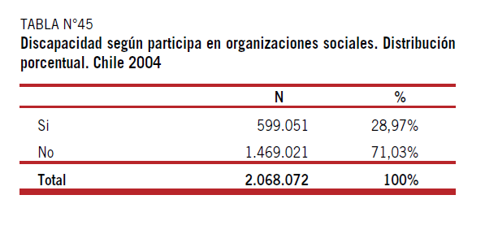
La Tabla Nº46 muestra que el tipo de organización que es más común dentro de las personas con discapacidad, son las organizaciones religiosas (un 48% de las personas con discapacidad que participan en alguna organización). En un segundo nivel, se encuentran las organizaciones de adultos mayores, las vecinales y las organizaciones deportivas (todas cerca del 10%). La participación en organizaciones de discapacidad solo alcanza el 3,75% de las personas que participan en alguna organización social.
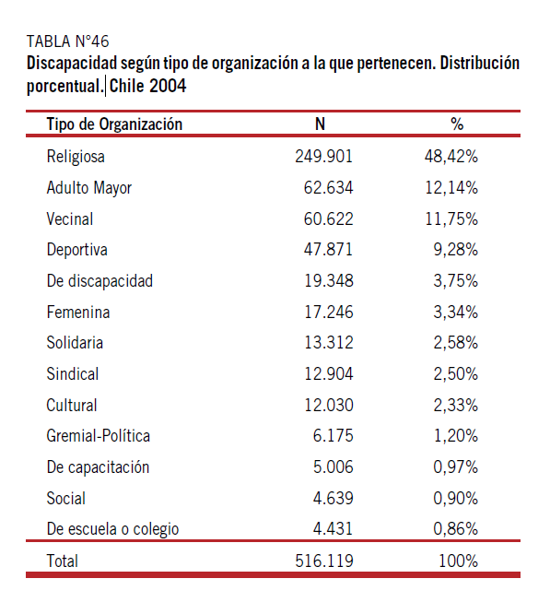
IV. SENADIS y el fortalecimiento de la Asociatividad
Nuestra institución, contribuye hasta la fecha, al fortalecimiento de las organizaciones representativas de la discapacidad, a través de los siguientes programas o líneas de acción:

Programa o Línea de Acción | Objetivo
Programa y Proyectos para Personas con Discapacidad:  1) Concurso Nacional de Proyectos para la Inclusión Social de Personas con Discapacidad.  2) Asignaciones directas por convenios de transferencia. | 1) Financiar proyectos presentados por organizaciones.  2) Apoyar el desarrollo de organizaciones de y para personas con discapacidad que, no obstante sus esfuerzos, atendidas las barreras que enfrentan, poseen un limitado desarrollo organizacional y necesidades básicas y urgentes aún sin satisfacer.
Programa de Ayudas Técnicas. | Contribuir al financiamiento solicitudes de ayudas técnicas presentadas por organizaciones en favor de sus socios.
Programa de Información, Promoción y Protección de los Derechos de las Personas con Discapacidad. | Informar, difundir y promover entre las organizaciones los derechos y beneficios de las personas con discapacidad, a través de boletines, volantes, cartillas, seminarios, jornadas y charlas.
Plan Nacional de Acción para la Inclusión Social de Personas con Discapacidad. | Contemplar dentro del Plan de Acción acciones que digan relación con el ejercicio del derecho a la participación política y social de las personas con discapacidad y sus organizaciones.

V. Objetivo de la Consulta Ciudadana
Como se ha señalado, esta consulta ciudadana tiene por objetivo conocer las opiniones, sugerencias y propuestas de representantes de organizaciones de personas con discapacidad y de sus familiares, que:
1) Contribuyan al fortalecimiento de la Asociatividad de las personas con discapacidad, y
2) Puedan ser consideradas por SENADIS durante el diseño, ejecución y evaluación de nuevas iniciativas que desarrolle sobre esta materia.
Para lograr lo anterior, durante la jornada de consulta ciudadana del 20 de julio los asistentes participarán en tres grupos de trabajo, con la finalidad de discutir, analizar y formular propuestas consensuadas de cada grupo, sobre ámbitos tales como formación de dirigentes y desarrollo organizacional.

¡Contamos con vuestra activa participación!

